Piala TNB: Juara bertahan UniKL bakal dicabar THT
Bernama.Com
Tarikh kemaskini: 28/02/2019

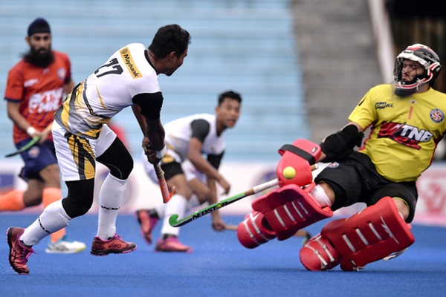
KUALA LUMPUR, 28 Feb (Bernama) -- Juara Divisyen Premier Liga Hoki Malaysia (MHL) 2019, Universiti Kuala Lumpur (UniKL) bakal dicabar oleh juara empat kali, Terengganu Hockey Team (THT) pada final Piala Tenaga Nasional Berhad (TNB) 2019 pada Sabtu ini.
UniKL mara ke final selepas menewaskan Maybank 9-1 menerusi keputusan agregat selepas mencatatkan kemenangan 5-0 di Stadium Tun Razak hari ini, manakala THT pula meraih kemenangan 5-2 ke atas TNB untuk mencatatkan keputusan agregat 8-3 di venue yang sama.
Kemenangan pada aksi separuh akhir kedua itu juga membantu UniKL, yang masih segar selepas muncul juara Divisyen Premier sulung musim ini, mengekalkan rekod tanpa kalah ke atas Maybank selepas meraih kemenangan 5-1 diikuti 2-1 dalam saingan liga dan kemenangan 4-1 pada separuh akhir pertama pada Selasa.
.....

